Correção das atividades de Matemática – dos dias 26 a 30 de Outubro
4º Ano B – Profª. Simoni
- EMAI:
- Atividade 16.2- divisão - pág. 99
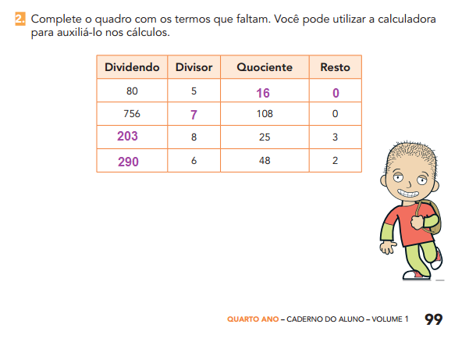
- Atividade 16.3- - localização - pág.100
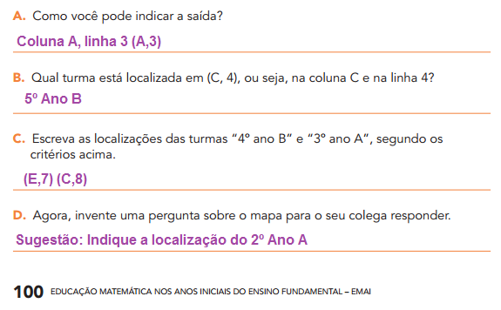
- Atividade 16.4- Localização - pág.101

- Caminharam 120 M

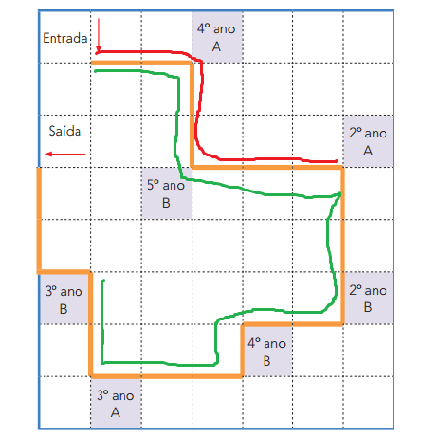
- 2º A – 70 M ; 3º B 180 M

- Atividade 16.5 - - situação problema - pág. 102
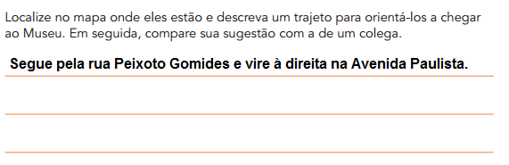
Ciências
- Livro didático, pág. 236 e 237 – Os transportes rodoviários.
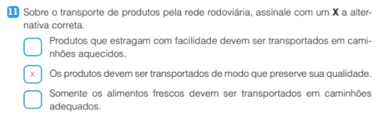
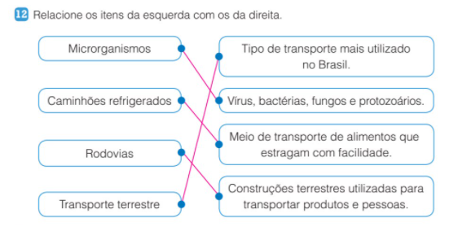
Geografia
- Livro didático, pág. 240 a 245 – Consumo e consumismo.

